8.04.2020R ZAJĘCIA ROZWIJAJĄCE KOMUNIKACJĘ KLASA III OET

Temat: UCZYMY SIĘ BUDOWAĆ ZDANIA.

Ćwiczenie 1.
Opowiedz historyjkę nr 1. Staraj się mówić pełnymi zdaniami.
HISTORYJKA NR 1
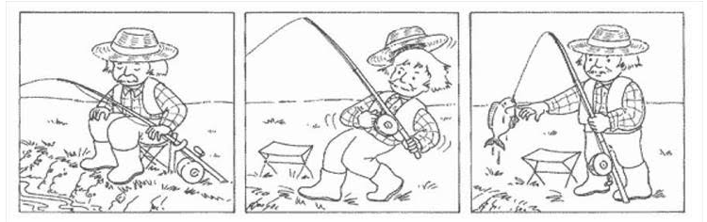

Opowiedz historyjkę nr 2. Staraj się mówić pełnymi zdaniami.
HISTORYJKA NR 1
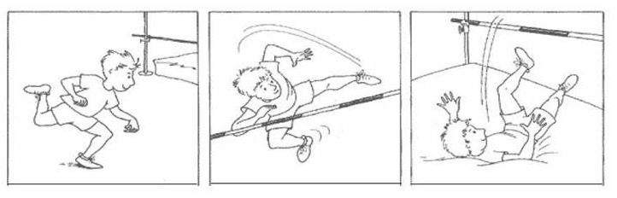

Ćwiczenie 2. Dopasuj rysunki i powtórz zdania.
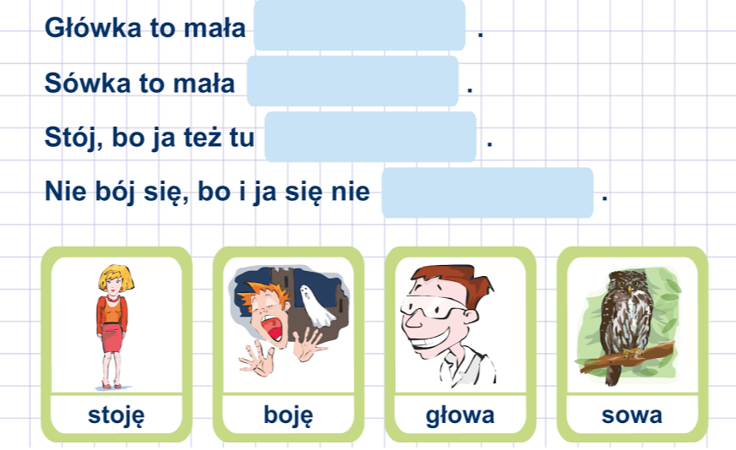
Ćweiczenie 3. Popatrz na obrazki i opowiedz co lubi Tola?
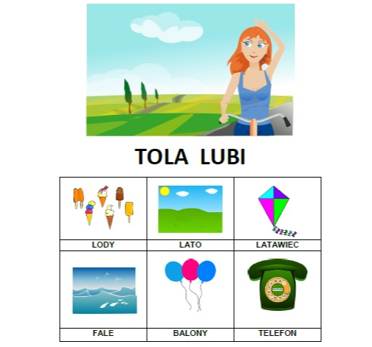
Ćwiczenie 4. Dopasuj etykiety i powiedz co robą osoby na ilustarcjach.

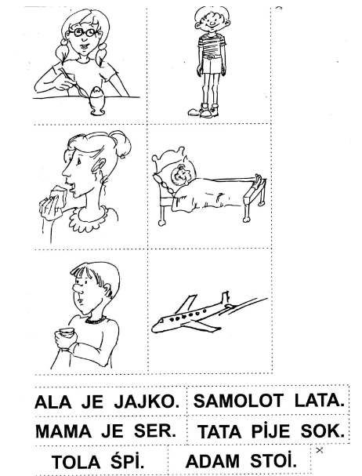

Zdjęcia wykonanej pracy proszę odesłać do mnie na:
pocztą e-maila: madzia.rotuska1@wp.pl

W razie trudności w rozwiązywaniu zadań jestem dzisiaj do dyspozycji uczniów w godzinach 11:00 – 13:00"

